Если файл halls.txt не находится в директории с программой

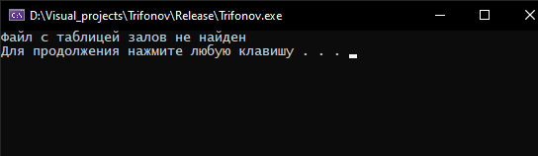

Если файл sales.txt не находится в директории с программой

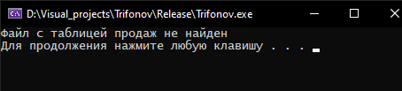

Если файл films.txt не находится в директории с программой

